实验 8 DHCP
实验8 DHCP
8.1实验内容与目标
完成本实验，您应该能够：
了解 DHCP协议工作原理
掌握设备作为 DHCP服务器的常用配置命令
掌握设备作为 DHCP中继的常用配置
8.2实验组网图
G1/0/1
G1/0/2
G0/0
PCA
SWA
RTA
图8-1 DHCP实验组网图
8.3实验原理
8.4实验过程
实验任务一：PCA直接通过 RTA获得 IP地址
本实验通过配置 DHCP客户机从处于同一子网中的 DHCP服务器获得 IP地址、网关等信
息，使学员能够掌握路由器上 DHCP服务器的配置。
- 66 -

DHCP:(Dynamic host configuration protocol,动态主机配置协议)是从BOOTP协议发展而来，其作用是动态获取主机的IP地址和其他信息，dhcp报文采用UDP封装
服务器多侦听的端口号是67，客户端自动获取的端口号是68。是客户端与服务器的模式
DHCP地址分配方式：
--手工分配：根据需求，管理员为少数固定IP的客户端分配固定永久给该客户使用的IP地址
--自动分配：服务器为客户端动态分配租期为无限长的IP地址。客户端释放后，该地址给其他用户使用
--动态分配：DHCP服务器为客户端分配具有一定有效期限的IP地址，如果客户端没有及时续约，到达期限后，此地址才给其他用户获取。
ip地址动态获取过程：发现阶段，提供阶段，选择阶段，确认阶段

实验 8 DHCP
步骤一：建立物理连接
按照图 8-1进行连接，并检查设备的软件版本及配置信息，确保各设备软件版本符合要求，
所有配置为初始状态。如果配置不符合要求，请读者在用户模式下擦除设备中的配置文件，然
后重启设备以使系统采用缺省的配置参数进行初始化。
以上步骤可能会用到以下命令：
<H3C> display version
<H3C> reset saved-configuration
<H3C> reboot
步骤二：在路由器接口配置 IP地址
表8-2 IP地址列表
设备名称
接口
IP地址
网关
RTA
G0/0
172.16.0.1/24
--
按表 8-2所示在路由器接口上配置 IP地址。
配置 RTA：
[RTA-GigabitEthernet0/0]ip address 172.16.0.1 24
步骤三：配置 RTA作为 DHCP服务器
配置 RTA：
[RTA]dhcp enable
[RTA]dhcp server forbidden-ip 172.16.0.1
[RTA]dhcp server ip-pool pool1
[RTA-dhcp-pool-pool1]network 172.16.0.0 mask 255.255.255.0
[RTA-dhcp-pool-pool1]gateway-list 172.16.0.1
配置完成后，可以用以下命令来查看 RTA上 DHCP地址池相关配置：
<RTA>display dhcp server pool
Pool name: pool1
Network: 172.16.0.0 mask 255.255.255.0
expired 1 0 0 0
gateway-list 172.16.0.1
#
步骤四：PCA通过 DHCP服务器获得 IP地址
在 Windows操作系统的“控制面板”中选择“网络和 Internet连接”，选取“网络连接”
中的“本地连接”，点击【属性】，在弹出的窗口中选择“Internet协议（TCP/IP ）”，点击【属
性】，出现界面如下：
- 67 -

实验 8 DHCP
图8-2 Internet协议（TCP/IP）属性
如图 8-2所示，选中【自动获得 IP地址】和【自动获得 DNS服务器地址】并确定，以确
保 PCA配置为 DHCP客户端。
在 PCA的“命令提示符”窗口下，键入命令 ipconfig来验证 PCA能否获得 IP地址和网关
等信息。正确的结果应该如下所示：
C:\Documets and Settings>ipconfig
Windows IP Configuration
Ethernet adapter本地连接:
Connection-specific DNS Suffix . :
IP Address…………………………. : 172.16.0.2
Subnet Mask…………………………. : 255.255.255.0
Default Gateway…………………………. : 172.16.0.1
如果无法获得 IP，请检查线缆连接是否正确，然后在“命令提示符”窗口下用 ipconfig /renew
命令来使 PCA重新发起 DHCP请求。
步骤五：查看 DHCP服务器相关信息
在 RTA上用命令 display dhcp server statistics查看 DHCP服务器的统计信息：
<RTA>display dhcp server statistics
Pool number:
Pool utilization:
Bindings:
1
0.39%
Automatic:
Manual:
1
0
Expired:
Conflict:
0
0
Messages received:
DHCPDISCOVER:
DHCPREQUEST:
DHCPDECLINE:
DHCPRELEASE:
DHCPINFORM:
BOOTPREQUEST:
Messages sent:
DHCPOFFER:
2
1
1
0
0
0
0
2
1
DHCPACK:
DHCPNAK:
1
0
- 68 -

实验 8 DHCP
BOOTPREPLY:
Bad Messages:
0
0
从以上输出可以得知，目前路由器上有一个地址池，有一个 IP被自动分配给了客户端。
在 RTA上用 display dhcp server ip-in-use来查看 DHCP服务器已分配的 IP地址：
<RTA>display dhcp server ip-in-use
IP address
Client identifier/
Hardware address
0144-37e6-ab7d-f0
Lease expiration
Type
172.16.0.2
Dec 30 14:40:31 2014 Auto(C)
以上信息表明 172.16.0.2被服务器分配给了 PCA。
用 display dhcp server free-ip来查看 DHCP服务器可供分配的 IP地址资源：
[RTA]display dhcp server free-ip
Pool name: pool1
Network: 172.16.0.0 mask 255.255.255.0
IP ranges from 172.16.0.3 to 172.16.0.255
可知，IP地址 172.16.0.2、172.16.0.1、172.16.0.0不是可分配的 IP地址资源，因为
172.16.0.1被禁止分配， 172.16.0.2已被分配给了 PCA，172.16.0.0是网络地址。
实验任务二：PCA通过 DHCP中继方式获得 IP地址
本实验通过配置DHCP客户机从处于不同子网的DHCP服务器获得IP地址、网关等信息，
使学员能够掌握 DHCP中继的配置。
步骤一：建立物理连接
按照图 8-1进行连接，并检查设备的软件版本及配置信息，确保设备软件版本符合要求，
所有配置为初始状态。如果配置不符合要求，请读者在用户模式下擦除设备中的配置文件，然
后重启设备以使系统采用缺省的配置参数进行初始化。
以上步骤可能会用到以下命令：
<H3C> display version
<H3C> reset saved-configuration
<H3C> reboot
步骤二：在设备上配置 IP地址及路由
表8-3设备 IP地址列表
设备名称
SWA
物理接口
G1/0/1
G1/0/2
G0/0
IP地址
VLAN虚接口
Vlan-interface1
Vlan-interface2
--
172.16.1.1/24
172.16.0.1/24
172.16.0.2/24
RTA
按表 8-3所示在交换机及路由器上配置 IP地址。
在 SWA上配置 VLAN虚接口及 IP：
[SWA]vlan 2
[SWA]interface GigabitEthernet 1/0/2
[SWA-GigabitEthernet1/0/2]port access vlan 2
[SWA]interface Vlan-interface 1
- 69 -

实验 8 DHCP
[SWA-Vlan-interface1]ip address 172.16.1.1 24
[SWA]interface Vlan-interface 2
[SWA-Vlan-interface2]ip address 172.16.0.1 24
在 RTA上配置接口 IP及静态路由：
[RTA-GigabitEthernet0/0]ip address 172.16.0.2 24
[RTA]ip route-static 172.16.1.0 24 172.16.0.1
步骤三：在 RTA上配置 DHCP服务器及在 SWA上配置 DHCP中继
配置 RTA：
[RTA]dhcp enable
[RTA]dhcp server forbidden-ip 172.16.1.1
[RTA]dhcp server ip-pool pool1
[RTA-dhcp-pool-pool1]network 172.16.1.0 mask 255.255.255.0
[RTA-dhcp-pool-pool1]gateway-list 172.16.1.1
配置 SWA：
[SWA]dhcp enable
[SWA]interface Vlan-interface 1
[SWA-Vlan-interface1]dhcp select relay
[SWA-Vlan-interface1]dhcp relay server-address 172.16.0.2
步骤四：PCA通过 DHCP中继获取 IP地址
断开 PCA与 SWA之间的连接电缆，再接上，以使 PCA重新发起 DHCP请求。
完成重新获取地址后，在 PCA的“命令提示符”窗口下，键入命令 ipconfig来验证 PCA
能否获得 IP地址和网关等信息。正确的结果应该如下所示：
C:\Documets and Settings>ipconfig
Windows IP Configuration
Ethernet adapter本地连接:
Connection-specific DNS Suffix . :
IP Address…………………………. : 172.16.1.2
Subnet Mask…………………………. : 255.255.255.0
Default Gateway…………………………. : 172.16.1.1
如果无法获得 IP，请检查线缆连接是否正确，然后在“命令提示符”窗口下用 ipconfig /renew
命令来使 PCA重新发起 DHCP请求。
步骤五：查看 DHCP中继相关信息
在 SWA上查看 DHCP服务器地址信息：
<SWA>display dhcp relay server-address
Interface name
Vlan-interface1
Server IP address
172.16.0.2
再查看 DHCP中继的相关报文统计信息：
<SWA>display dhcp relay statistics
DHCP packets dropped:
DHCP packets received from clients:
DHCPDISCOVER:
DHCPREQUEST:
DHCPINFORM:
DHCPRELEASE:
DHCPDECLINE:
BOOTPREQUEST:
0
5
2
1
4
0
0
0
0
DHCP packets received from servers:
DHCPOFFER:
DHCPACK:
1
1
- 70 -

实验 8 DHCP
DHCPNAK:
BOOTPREPLY:
0
0
DHCP packets relayed to servers:
DHCPDISCOVER:
DHCPREQUEST:
DHCPINFORM:
DHCPRELEASE:
5
2
1
4
0
0
0
0
DHCPDECLINE:
BOOTPREQUEST:
DHCP packets relayed to clients:
DHCPOFFER:
1
DHCPACK:
DHCPNAK:
1
0
BOOTPREPLY:
0
DHCP packets sent to servers:
DHCPDISCOVER:
DHCPREQUEST:
DHCPINFORM:
DHCPRELEASE:
0
0
0
0
0
0
0
DHCPDECLINE:
BOOTPREQUEST:
DHCP packets sent to clients:
DHCPOFFER:
0
0
DHCPACK:
DHCPNAK:
0
0
BOOTPREPLY:
0
学员可自行在 RTA上用命令查看 DHCP服务器的相关信息。具体命令及输出请参考前面
的实验任务一中相关内容。
8.5实验中的命令列表
表8-4命令列表
命令
描述
dhcp enable
使能DHCP服务
network network-address
[ mask-length | mask mask ]
gateway-list ip-address
dhcp server forbidden-ip
low-ip-address [ high-ip-address ]
dhcp server ip-pool pool-name
dhcp relay server-group group-id ip
ip-address
配置动态分配的IP地址范围
配置为DHCP客户端分配的网关地址
配置DHCP地址池中不参与自动分配的IP地址
创建DHCP地址池并进入DHCP地址池视图
配置DHCP服务器组及组中DHCP服务器的IP地
址
dhcp select relay
配置接口工作在DHCP中继模式
dhcp relay server-address
ip-address
配置在DHCP中继上指定DHCP服务器的地址
显示DHCP地址池的可用地址信息
display dhcp server free-ip
- 71 -

实验 8 DHCP
display dhcp server forbidden-ip
显示DHCP地址池中不参与自动分配的IP地址
显示DHCP服务器的统计信息
display dhcp server statistics
display dhcp relay server-address
[ interface interface-type
interface-number ]
显示工作在DHCP中继模式的接口上指定的
DHCP服务器地址信息
display dhcp relay statistics
[ interface interface-type
interface-number ]
显示DHCP中继的相关报文统计信息
8.6思考题
1.
在实验任务一里，如果设置 RTA的 DHCP地址池为 192.168.0.0/24，那么 PCA能否
获得该子网的 IP地址？为什么？
答：不能获得。这是网络设备上的一个检查机制。因为 RTA不仅是 DHCP服务
器，而且作为 PCA的网关，还承担了转发数据的工作。如果 RTA分配了与接口不同
子网的 IP地址给 PCA，PCA与 RTA之间无法通信，地址分配就失去了意义。因此它
发现自己收到 DHCP请求的接口子网与地址池资源所属子网不同时，它不会响应
DHCP客户机的请求的，因此也就不会把错误的地址分配出去。
2.
在实验二的环境下，如果设置 RTA地址池为 192.168.0.0/24，那么 PCA能否获得该
子网的 IP地址？为什么？
答：PCA将无法获得该子网的地址。因为 DHCP中继在向 DHCP服务器转发
DHCP客户端发出的 DHCP报文时，会把自己接收到 DHCP客户端请求的接口地址
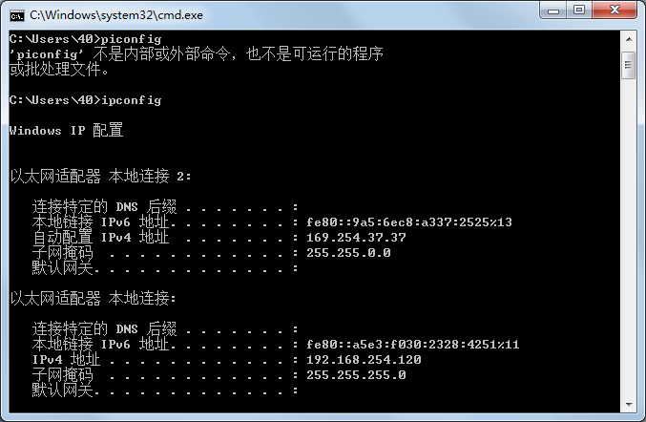填入 DHCP报文中。服务器会根据 DHCP中继接口所属的子网来分配正确的 IP地址
资源，如果地址池中 IP资源与中继接口 IP所在子网不匹配，地址不能被分配。

- 72 -

实验 8 DHCP
- 73 -

任务一:如图可得IP搜寻地址为169.254.37.37

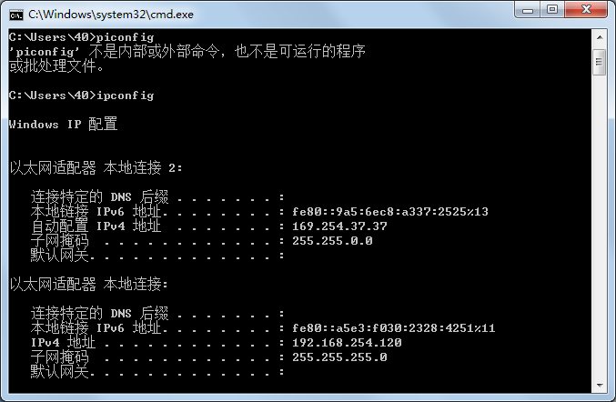

任务二：如图一IP地址如下

